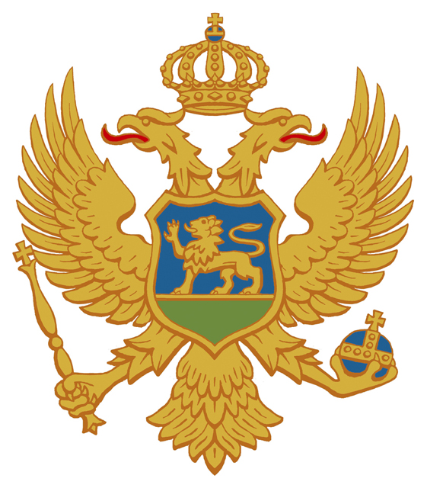
Crna Gora
Uprava za kadrove

„Mreža za upravljanje ljudskim resursima“

18. septembar 2014. godine u 10 časova
(Multimedijalna sala Uprave za kadrove, ul. Jovana Tomaševića br.2)

10:00 – 10:15 | Pozdravne riječi/dobrodošlica  Svetlana Vuković, direktorica Uprave za kadrove  Jadranka Djurković, pomoćnica direktorice sektora za obuku i razvoj kadrova
10:15 – 10:35 | Uvodni dio i pravni osnov za izradu kadrovskog plana  Mileva Todorović, načelnica Odjeljenja za praćenje internog tržišta rada
10:35 – 10:50 | Predstavljanje Metodologije za izradu kadrovskog plana  Milena Purlija, pomoćnica direkorice sektora za informacioni sistem kadrova
10:50 – 11:30 | Pitanja i diskusija
11:30 – 12:30 | Budući koraci  Zaključci  Blaženka Dabanović, Načelnica Sektora za odsjeka za planiranje i razvoja stručnog usavršavanja  Milena Lazarević, Koordinatorka Mreže za upravljanje ljudskim resursima

